首都圏で予測される強震動に対する既存超高層のH形鋼ブレースの弾塑性座屈解析

H形鋼ブレース 有限要素解析 弾塑性座屈 局部座屈 久田嘉章＊ 山下哲郎＊＊
レインフロー法 制振補強 荒川洋輔＊＊＊ 吉谷貴寛＊＊＊＊

1．はじめに
近年、首都圏では長周期地震動を生じる海溝型巨大地震や、活断層型直下地震の発生が懸念されている。本研究では、1980年代に建設された超高層建築が首都圏で予想される強震動を受ける時、主要耐震要素であるH形鋼ブレースに生じる座屈挙動を有限要素解析を用いて解析し、損傷の様子を明らかにすると共に、制振ダンパーによる補強効果を示す。

2.解析対象及び解析モデル
解析対象のＨ形鋼ブレースの位置を図1に示す。ブレース構面の詳細、寸法及び座屈止めを図2に示す。図中赤線部をモデル化する。H形鋼と座屈止めの断面性能を表1に示す。鋼材はSS41(SS400)であり、ヤング係数Eを、降伏強度σ_{y}を、降伏後の二次勾配はE/100(図3)とし、ひずみ硬化は等方硬化モデルを用いる。ただしガセットプレートと座屈止めは弾性とする。
ブレース本体とガセットプレートの要素は4節点シェル要素とし、座屈止めのみ2節点梁要素を用いる。ブレース全長の約1/1000である5mmの初期不整振幅をブレースの中心に、山折れになるように与えた（図4）。
境界条件を図6に示す。ブレース下のガセットプレートを剛支持、ブレース上のガセットプレートを、構面内水平方向に動く剛ローラーとする。モデル上端ガセットプレートの縁にリジットリンクをかけ、その中心に繰り返し強制変位荷重δを与える（図6）。座屈止めのピンローラー支持点には、δに対してそれぞれの高さに比例した強制変位を与える。
表1 断面性能
σy＝259
H-250×250×9×14 | 単位 | 強軸 | 弱軸
断面2次ﾓｰﾒﾝﾄ
座屈長さ | mm | 4307 | 2112
断面2次半径i | mm | 108 | 63
細長比 |  | 39 | 33
L-90×90×7 | 単位
断面積 |  | 1211
断面2次ﾓｰﾒﾝﾄ
ねじれ剛性

3.強制変位荷重
有限要素モデルに与える強制変位荷重には、別途応答解析された本体の超高層建物の、当ブレース設置階である21階ＮＳ方向の層間変位時刻歴を使用する。図7に時刻歴波形を示す。本体建物の解析では、入力を想定首都直下地震、想定東海・東南海連動地震の新宿における地震動を使用し、オイルダンパー補強のある場合とない場合の計4種類の解析を実施した¹⁾。有限要素解析ではステップ数の限界より主要動部分を抽出して用いる。
図8はレインフロー法²⁾を適用して求めた振幅の頻度である。制振補強の効果は特に想定東海・東南海連動地震で大きく、1/200を超える振幅の頻度が大幅に減少している。
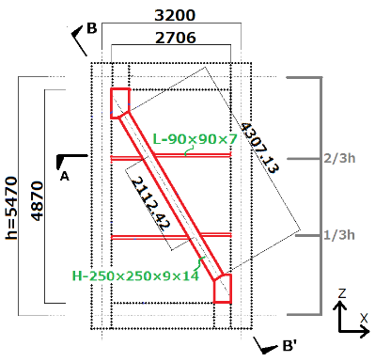

図1 解析対象位置

σ

ε
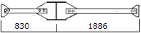
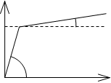
(A断面)
E/100

E=
図2ブレース構面詳細
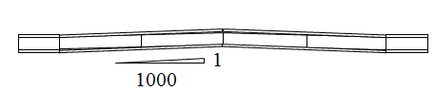
図3 応力度-ひずみ度関係
図4 初期不整(図2BB’断面)
δ

δ

δ

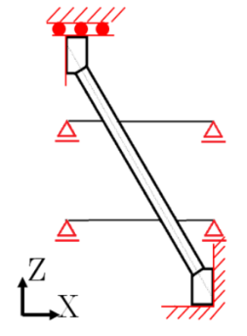
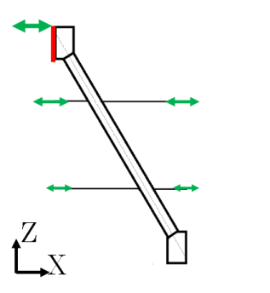
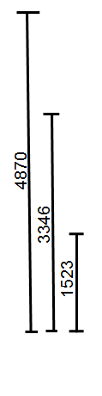
* 工学院大学建築学部まちづくり学科教授 ** 同 建築学科准教授
***工学院大学大学院建築学専攻 **** 工学院大学工学部建築学科

δ

δ

δ

図5 境界条件
図6 リジットリンク
4．解析結果
図9に荷重変形曲線、図10に加力終了後に支点反力をゼロとしたブレースの状態を示す。また表2に最大変形量をまとめて示す。
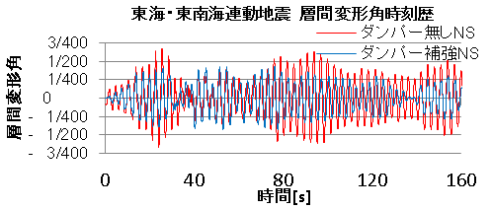
ダンパー無しでは、いずれの入力でもブレースに局部座屈と構面外へ100mm以上の最大変形が生じた。構面外変形が大きいと、設備機器などへ衝突し損傷させる危険性がある。また、小さな層間変形でも繰り返し回数が多いと局部座屈が進行する。
ダンパー補強後は構面外変形、局部座屈ともに大幅に軽減し、特に想定東海・東南海連動地震では補強効果が大きい。
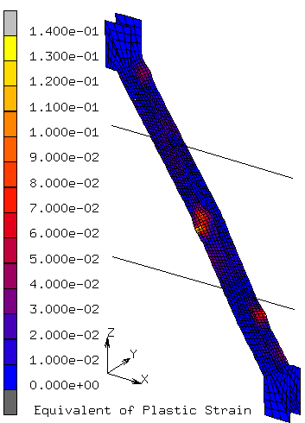
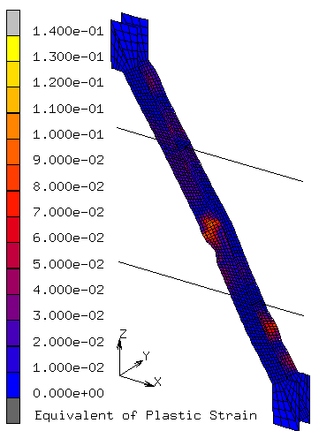
荷重変形曲線に注目すると、座屈後の耐力劣化は軽微である。本震で座屈を生じても破断しない限り、余震程度の入力には十分に耐震要素として機能すると考えられる。
図7 時刻歴波形

５．まとめ
有限要素解析を用いて工学院大学新宿校舎が新宿で想定される強震動を受けた際、H形鋼ブレースに生じる座屈損傷とダンパー補強の効果を示した。
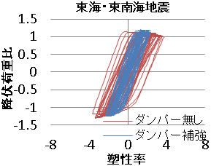
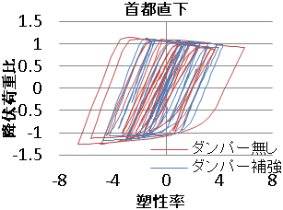
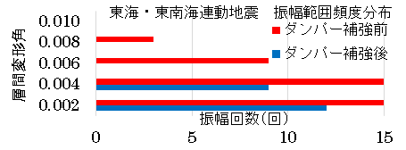
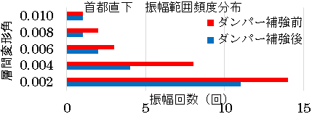
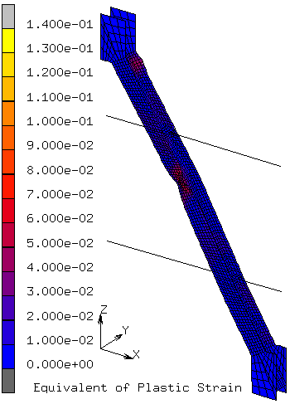
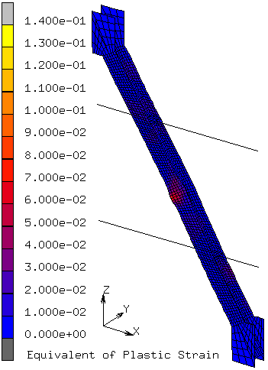
参考文献
1)荒川洋輔 ：首都圏で想定される多用な地震動に対する超高層建築の制振補強の検討、工学院大学工学研究科建築学専攻修士論集2013.3
2）日本鋼構造協会 ：鋼構造物の疲労設計指針・同解説（改定案）

図9 荷重変形関係
表2 最大変形量
図10 加力終了時変形図
ダンパー補強首都直下 ダンパー補強東海・東南海
ダンパー無し首都直下 ダンパー無し東海・東南海
図8 レインフロー法による振幅の頻度

